●学習項目

・「条件式と真偽値(P.61)」

・「if文(P.61)」

・「条件式と関係演算子(P.63)」

・「if～else文(P.64)」

条件分岐　とは条件によって処置の内容を切り替えること。

条件式　　とは「変数aの値が20未満であること」というような条件を「a < 20」のように表す式

　　　　　　条件式の結果は真偽値が出されます。

真偽値　　とは条件を満たすか満たさないかで表し、満たす場合true(真)、満たさない場合false(偽)となります

　　　　　　今後もよく出てくる重要なキーワードです。

(P.61)

**if文** もし○○ならば××を実行する

基本構文

if(条件式) {

// 条件式がtrue場合に実行したい処理を記述

// ××処理1

// ××処理2

}

　　　　プログラム例

if(age < 20){

System.out.println(“未成年ですね”);

}

アルゴリズム図

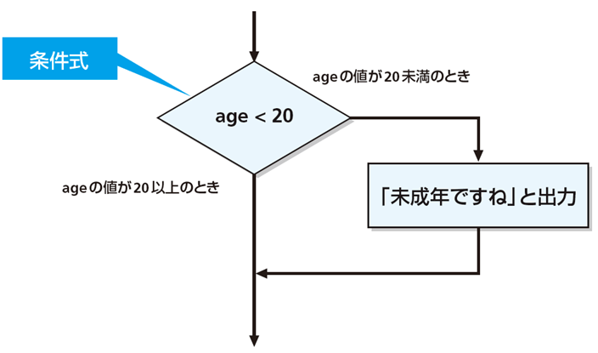

(P.63)

**関係演算子**　とは2つの値を比較し結果はtrueかfalseのどちらかになるもの

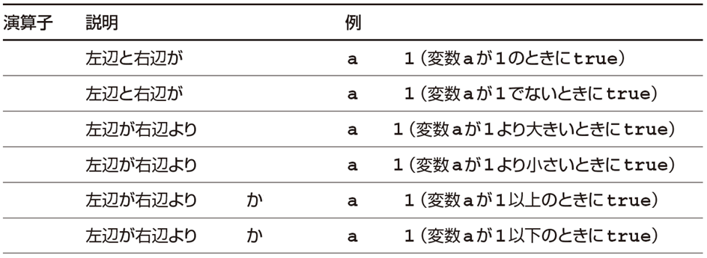

Check !

もし以下のようなＰＧを実行した場合、何が出力される？？

int x = 10;

System.out.println(x <= 10);

実行結果

(P.64)

**if～else文** もし○○ならば××を実行し、そうでなければ△△を実行する

基本構文

if(条件式){

// 条件式がtrueの場合に実行したい処理を記述

// ××処理

}else{

// 条件式がfalseの場合に実行したい処理を記述

// △△処理

}

アルゴリズム図